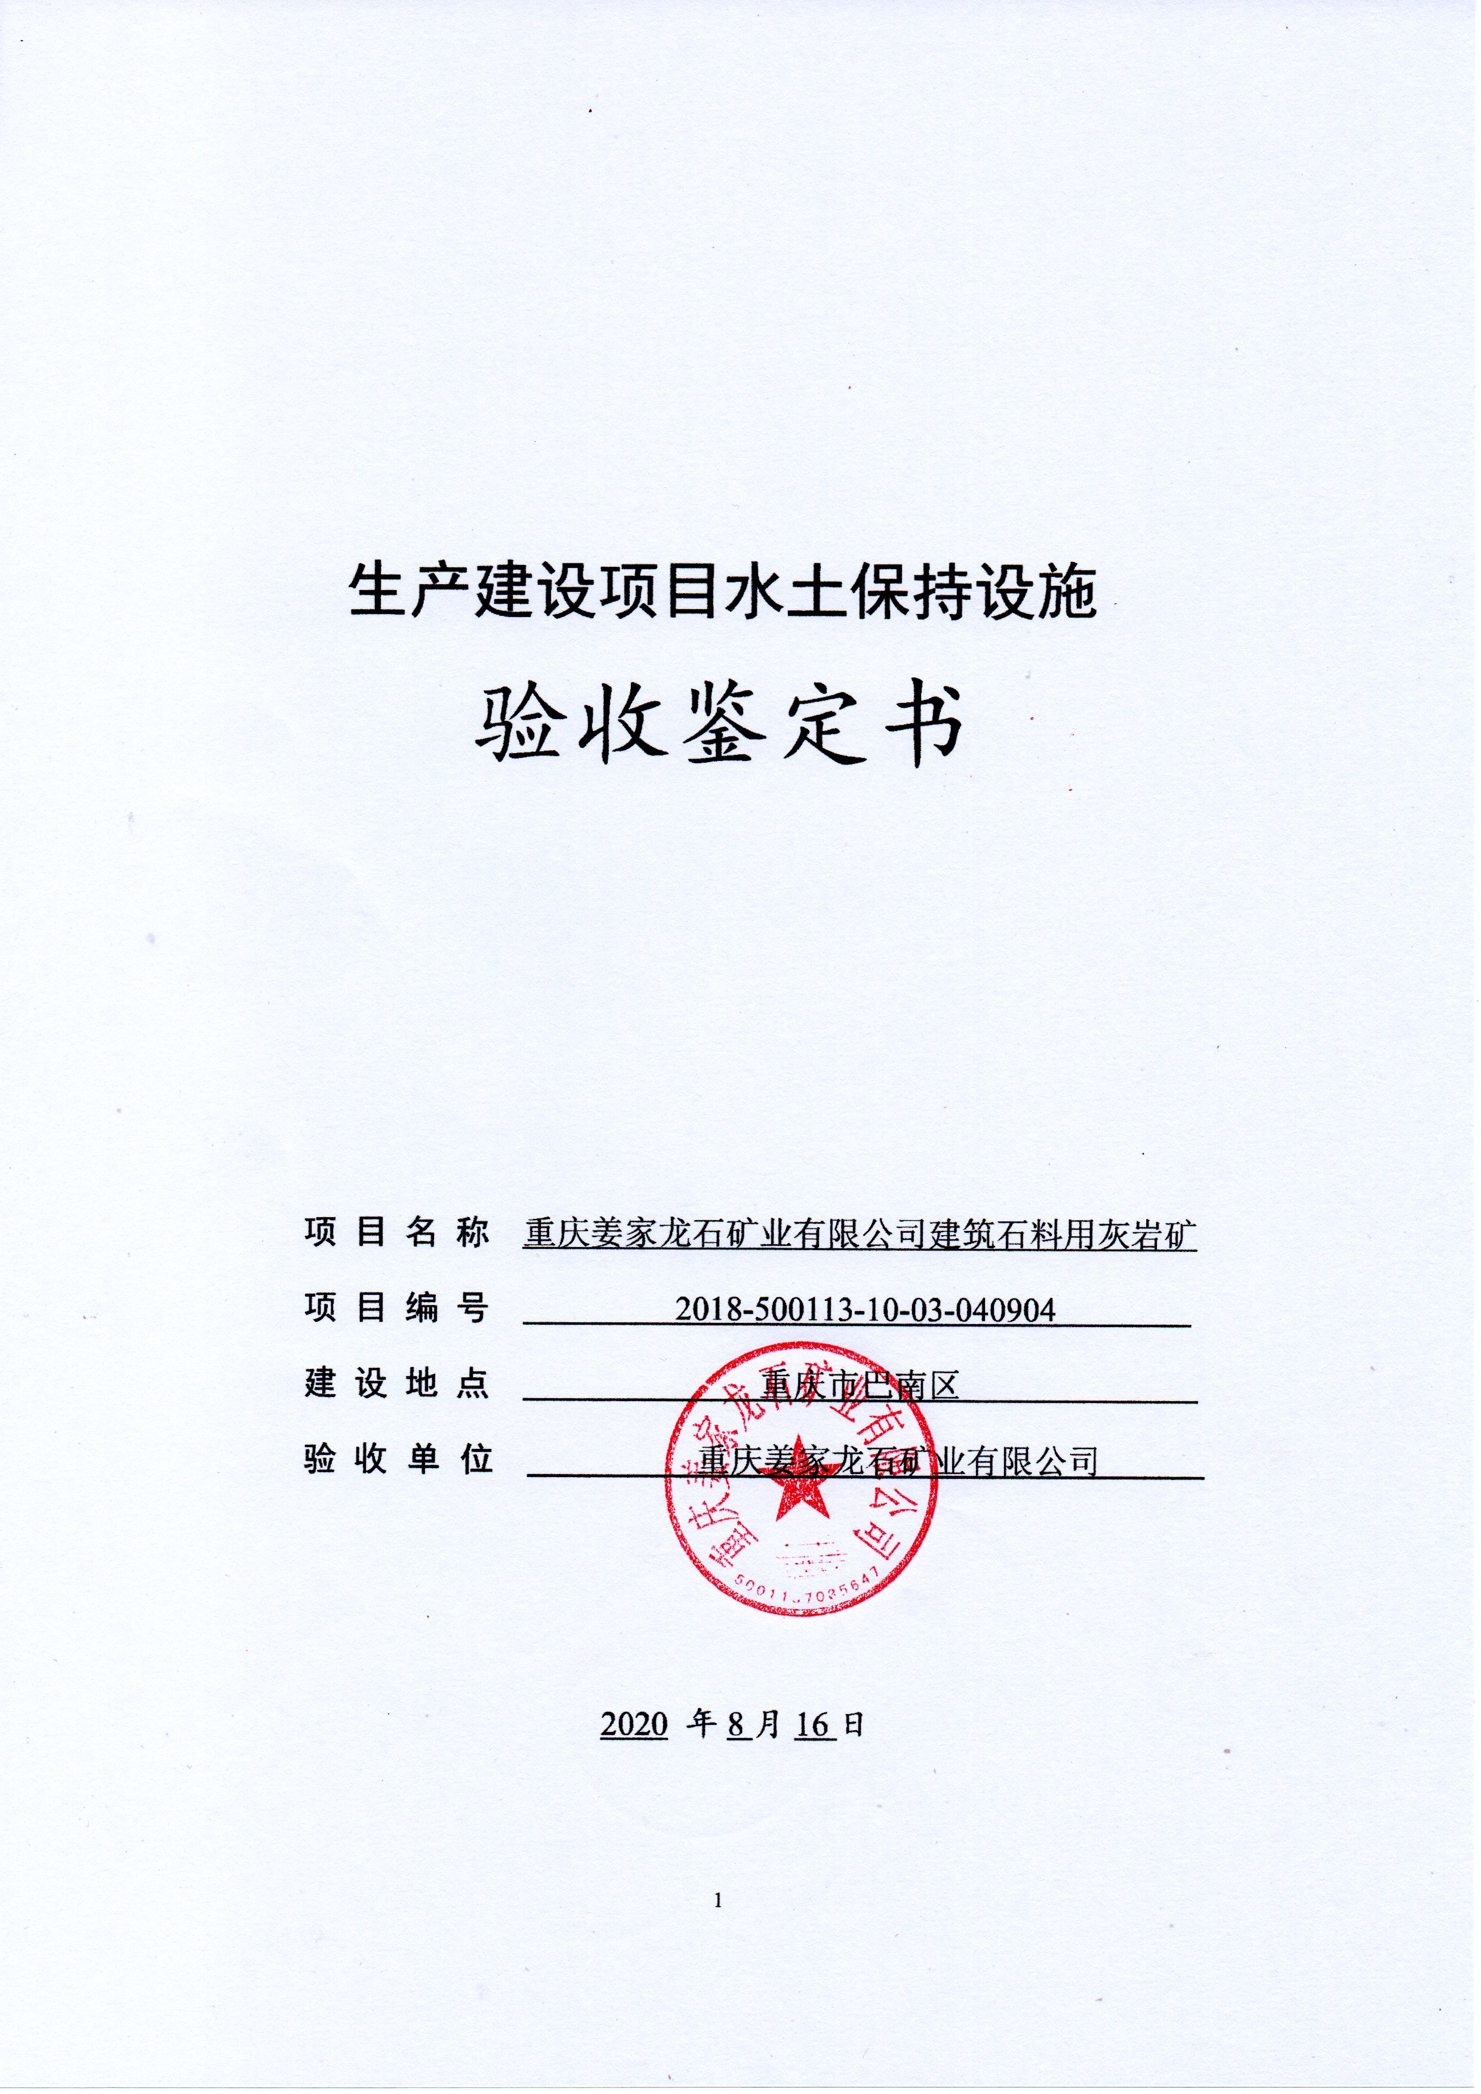

一、生产建设项目水土保持设施验收基本情况表
项目名称 | 重庆姜家龙石矿业有限公司建筑石料用灰岩矿(建设期) | 行业类别 | 矿山类
主管部门  （或主要投资方） | 主要投资方：重庆姜家龙石矿业有限公司 | 项目性质 | 改扩建
水土保持方案批复机关、文号及时间 | 重庆市水利局、水土保持方案批复文件（渝水许可﹝2020﹞12号）2020年3月
水土保持方案变更批复机关、文号及时间 | \
水土保持初步设计批复机关、文号及时间 | \
项目建设起止时间 | 2018年11月~2019年5月
水土保持方案编制单位 | 重庆市水利电力建筑勘测设计研究院
水土保持初步设计单位 | \
水土保持监测单位 | 重庆智浩勘测设计有限公司
水土保持施工单位 | \
水土保持监理单位 | \
水土保持设施验收  报告编制单位 | 重庆智浩勘测设计有限公司

二、验收意见
重庆姜家龙石矿业有限公司于2020年8月15日在重庆姜家龙石矿业有限公司综合办公楼主持召开了重庆姜家龙石矿业有限公司建筑石料用灰岩矿（建设期）水土保持设施验收会议。参会单位有建设单位重庆姜家龙石矿业有限公司（建设单位）、特邀省级水土保持专家、重庆市水利电力建筑勘测设计研究院（水土保持方案编制单位）、重庆智浩勘测设计有限公司（水土保持监测单位和水土保持设施验收单位）等代表共8人。
验收组成员共计8人，其中特邀省级水土保持专家1名、建设单位3人、水土保持方案编制单位1人、水土保持监测单位2人、验收报告编制单位1人，验收组组长由重庆姜家龙石矿业有限公司总经理卿国徽担任。
会前验收组及与会代表认真检查了工程现场，查阅了相关技术资料，听取了水土保持监测单位、监理单位、施工单位、验收报告编制单位等水土保持工作情况的汇报，以及水土保持方案编制、施工单位的补充说明，经质询、讨论并通过验收，形成了重庆姜家龙石矿业有限公司建筑石料用灰岩矿水土保持设施验收鉴定书。
（一）项目概况
项目名称：重庆姜家龙石矿业有限公司建筑石料用灰岩矿（建设期）
建设单位：重庆姜家龙石矿业有限公司
项目类型：建设生产类项目
建设性质：改扩建
开采方式：露天开采
生产规模：400万吨/年
矿区面积：60.65hm²
开采标高：+465m～+330m
矿山储量：截止2017年8月底，总资源储量为10812.0万吨（折合4004.4万m³），可采储量为8774.4万吨（折合3249.78万m³）
服务年限：计划至2039年开采结束，剩余服务年限20年
建设投资：矿山整合后对生产工艺进行了技术改造，总投资为4270万元，其中土建投资为320万元，建设资金均为企业自有资金。
建设工期：本工程技术改造工期（建设期）为2018年11月至2019年5月，共计7个月。目前已完成技术改造，进入生产期，计划至2039年开采结束，计划2040年拆除工业广场，对占地范围采取复垦。
（二）水土保持方案批复情况（含变更）
2020年3月5日，重庆市水利局以渝水许可﹝2020﹞12号文对该水保方案进行了批复；批复情况为：项目开采区面积为60.65hm²，开采标高为+471～+330m。工业广场沿用原4个矿山的工业广场，面积1.36hm²。矿区道路沿用原矿区道路1450m，面积1.16hm²。整合后排土场共4处，面积10.61hm²。本工程占地面积合计73.78hm²，均为临时占地。本工程施工期主要为生产工艺技术改造；生产期挖方量为3325.37万m³，填方量为22.66万m³，外借表土18.88万m³，外卖有用料3249.78万m³，弃方71.81万m³，弃方运至4处排土场集中堆存。本工程建设期为2018年11月至2019年5月，共7个月；目前已进入生产期，计划至2039年开采结束，2040年拆除工业广场，对占地范围采取复垦。工程总投资为4270万元，其中土建投资为320万元。
（三）水土保持初步设计或施工图设计情况
本项目无初步设计或施工图设计。
（四）水土保持监测情况
由于水保方案批复后，本工程已进入生产期。根据批复的水保方案，重庆姜家龙石矿业有限公司于2020年6月委托重庆智浩勘测设计有限公司开展工程水土保持监测工作。由于监测工作介入较晚，后续监测工作采取现场调查监测、资料收集调查监测、卫星图片对比分析的监测方法，对建设各区域水土流失防治责任范围、扰动地表、弃土弃渣、水土保持措施、土壤流失等进行全面监测。已于2020年8月完成本项目水土保持监测总结报告。
监测报告主要结论：工程各项水土保持措施实施后，工程建设造成的各水土流失区域均得到有效治理和改善，工程施工过程中未产生明显的水土流失危害，已实施的水土保持设施运行正常，达到了水土保持方案确定的各项水土流失防治目标。
（五）验收报告编制情况和主要结论
重庆姜家龙石矿业有限公司十分重视工程建设过程中的水土保持工作，工程完工后，组织对水土保持设施进行了自查初验。2020年6月，委托重庆智浩勘测设计有限公司编制该项目水土保持设施验收报告，编制单位随即开展工作，查阅了项目相关施工资料，于2020年8月对重庆姜家龙石矿业有限公司建筑石料用灰岩矿水土保持设施进行了实地查勘和抽查，参加的单位有建设单位、监测单位、监理单位、施工单位等。
编制单位依据水利部[2017]365号文《关于加强事中事后监管规范生产建设项目水土保持设施自主验收的通知》，编制完成了《重庆姜家龙石矿业有限公司建筑石料用灰岩矿水土保持设施验收报告》，结论如下：
1、工程建设单位按照法定程序编报水土保持方案，工程施工期间建设单位自行成立独立机构开展了本项目的水土保持监测工作；目前本项目已具备开展水土保持本项目水土保持验收工作的所有要求；
2、建设期水土流失治理度达到94％，土壤流失控制比等于1.0，渣土防护率达到88％，表土保护率达到87％，林草植被恢复率达到95％，林草覆盖率7%，各项水土流失防治指标基本符合预期防治目标要求，达到了批复规定的防治目标，防治水土流失的效果显著；
3、本工程采取施工方法和工艺符合水土保持要求，后续施工过程中，还应合理安排施工工序，防止重复开挖和多次倒运，减少裸露时间和范围；将开挖的表土和回填土石方分类堆放，加强对开挖表土的临时防护；
4、《水土保持监测总结报告》已完成，报告中数据来自工程已完工部分结算资料和监理报告，数据准备可信；
5、水土保持设施后续管理、维护责任已落实，总体具备正常运行条件。各项水土保持设施安全可靠、管护责任也已全部到位，水土流失防治基本达到了国家水土保持法律、法规及防治技术标准规定的验收条件，可组织水土保持设施验收工作。
（六）验收结论
重庆姜家龙石矿业有限公司高度重视水土保持工作，切实履行水土保持法律、法规义务，在项目已完工部分实施过程中落实了水土保持方案及批复文件要求，完成了水土流失预防和治理任务，水土流失防治指标达到了水土保持方案确定的目标值，符合水土保持设施验收的条件，同意该项目建设期水土保持设施通过验收。
（七）后续管护要求
重庆姜家龙石矿业有限公司应明确水土保持设施管理维护部门，并建立水土保持措施管理养护责任制，确保已建水土保持设施措施长效、稳定地发挥水土保持作用。
